Super Smash Liver



**Table des matières**

But du projet 3

Fonction caractérisant le produit 3

Type de jeu 3

Planification 3

Tableau de bord 4

Détails des activités 5

Développement 5

Visuel 5

Rendus 5

Tests 5

Réflexion 5

Estimation du temps prévisionnel 6

Interface du jeu 7

Les menus 7

# But du projet

Création d’une application qui propose plusieurs mini-jeux jouable en solo ou en équipe du nom de « Super Smash Liver » à l’aide de Visual studio.

# Fonction caractérisant le produit

### Type de jeu

Super Smash Liver est une application qui propose différents jeux basés sur certains déjà existants mais en les regroupant en une seule et même application. Les joueurs pourront gagner des points au fil de la partie et ainsi distribuer des gages.

# Planification

Développement

Création des différentes pages de l’application

Visuel

Design des différentes pages de l’application

Tests

Test utilisateur

Test développeur

Rendus

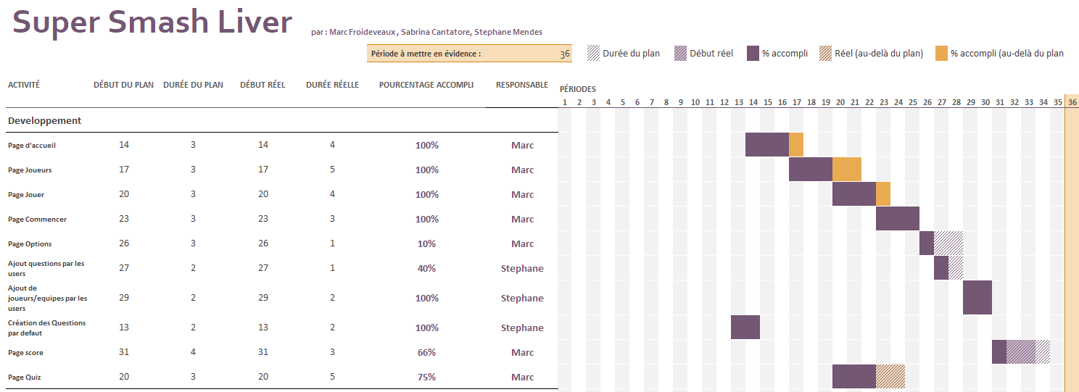

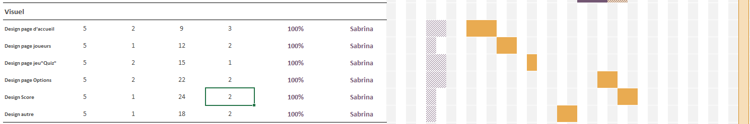

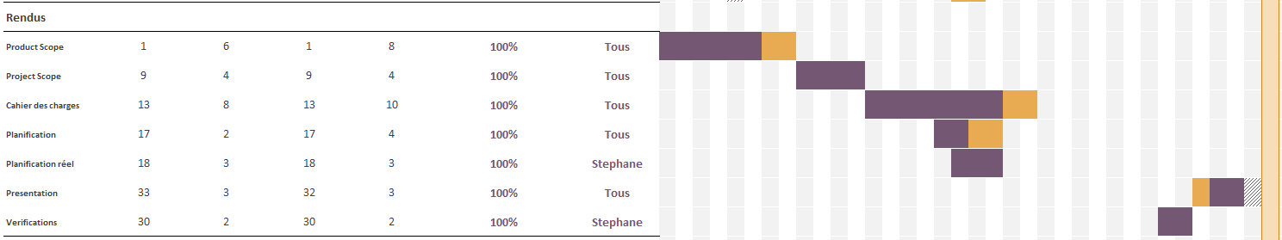



# Tableau de bord

26.01.2021

Compréhension de l’attente du module. Création des différents groupes. Discussion d’un projet à créer et élaboration de la première version du document « Product Scope ».

02.02.2021

Modification du documents « Product Scope ». Discussion et commencement du visuel de l’application.

09.02.2021

Finalisation et rendu du document « Product Scope ». Élaboration en brouillon du « Project Scope » et du planning prévisionnel.

23.02.2021

Début de la répartition des tâches et estimation du temps. Création de la page d’accueil de l’application en C#. Modification du contenu et de la mise en page du « Product Scope ». Mise-à-jour et ajout de questions à une liste. Recherche d’application pour créer le diagramme de Gantt. Continuation du visuel de l’application.

02.03.2021

Mise au propre du « Product Scope » pour la reddition finale ainsi que de l’estimation du temps. Avancement du développement C# de l’application. Commencement de la création du diagramme de Gantt sur Excel. Commencement de la fiche « Présentation » du jeu et de son interface.

09.03.2021

Continuation du visuel de l’application. Avancement du développement C# : Création des classes « Joueurs » et « Équipe », Navigation entre les différentes interfaces rendus plus fluide et ajout de l’option « Quitter ». Mise-à-jour du planning réel du diagramme de Gantt. Commencement de la création du « Project Scope ».

16.03.2021

Modification du visuel de la page « Options ». Continuation du « Project Scope » - partie « Interface de l’application ». Mise-à-jour du planning réel du diagramme de Gantt. Échec des tentatives de la migration du « Frame Work ». Avancement du développement C# : Ajout d’une pop-up pour l’ajout de questions, système de changement des questions du jeu « Culture Générale ». Recherche approfondis d’informations concernant les fichiers «. json ».

23.03.2021

Echec de tentative de la migration du « Frame Work ». Continuation sur les recherches des fichiers «. json ». Correction des fautes d’orthographe du « Project Scope ». Mise-à-jour du planning réel du diagramme de Gantt. Avancement du développement C# : Dans la page « Joueurs », l’ajout de joueurs est maintenant possible.

30.03.2021

Mise au propre du tableau de bord du projet. Mise à jour du « Project Scope » pour la partie « Planification » ajout du planning au document.

Avancement du développement C# :

Finalisation du planning réel du diagramme de Gantt.

# Détails des activités

### Développement

Page d’accueil de l’application → **Marc** 2h00

Page « Joueurs » → **Marc** 1h30

Fonctionnalité « Ajouter des joueurs » → **Marc** 1h30

Page « Joueur » → **Marc** 4h00

Page « Commencer » → **Marc** 2h00

Page « Options » → **Marc** 6h00

Fonctionnalité « Ajouter des questions » → **Marc** 2h00

Ajout des 50 premières questions → **Stéphane** 1h00

### Visuel

Design page d’accueil → **Sabrina** 1h00

Design page « Joueurs » → **Sabrina** 1h00

Design page « Jouer » → **Sabrina** 1h00

Design page « Options » → **Sabrina** 1h00

Design page « Score » → **Sabrina** 1h00

### Rendus

Création du Product Scope → **Sabrina, Stéphane, Marc** 4h30

Création du Project Scope → **Sabrina, Stéphane, Marc** 4h30

Planification → **Sabrina** 1h00

Mise à jour du cahier des charges → **Sabrina** 7h00

Diagramme de GANTT → **Stéphane** 3h00

### Tests

Test de la bonne fonctionnalité de l’application → **Sabrina, Stéphane, Marc** 1h00

Test de la bonne fonctionnalité par des user → **Utilisateurs** 1h00

### Réflexion

Brainstorming → **Sabrina, Marc, Stéphane** 4h00

Réflexion sur le projet à faire → **Sabrina, Marc, Stéphane** 4h00

### Estimation du temps prévisionnel

50heures

# Interface du jeu

### Les menus

Menu principal

Au lancement de l’application l’utilisateur arrivera sur cette interface où il aura la possibilité d’interagir avec les différents boutons qui sont : « Joueurs », « Jouer », « Score », «  ; dont un qui permet uniquement de fermer l’exécutable en demandant une confirmation

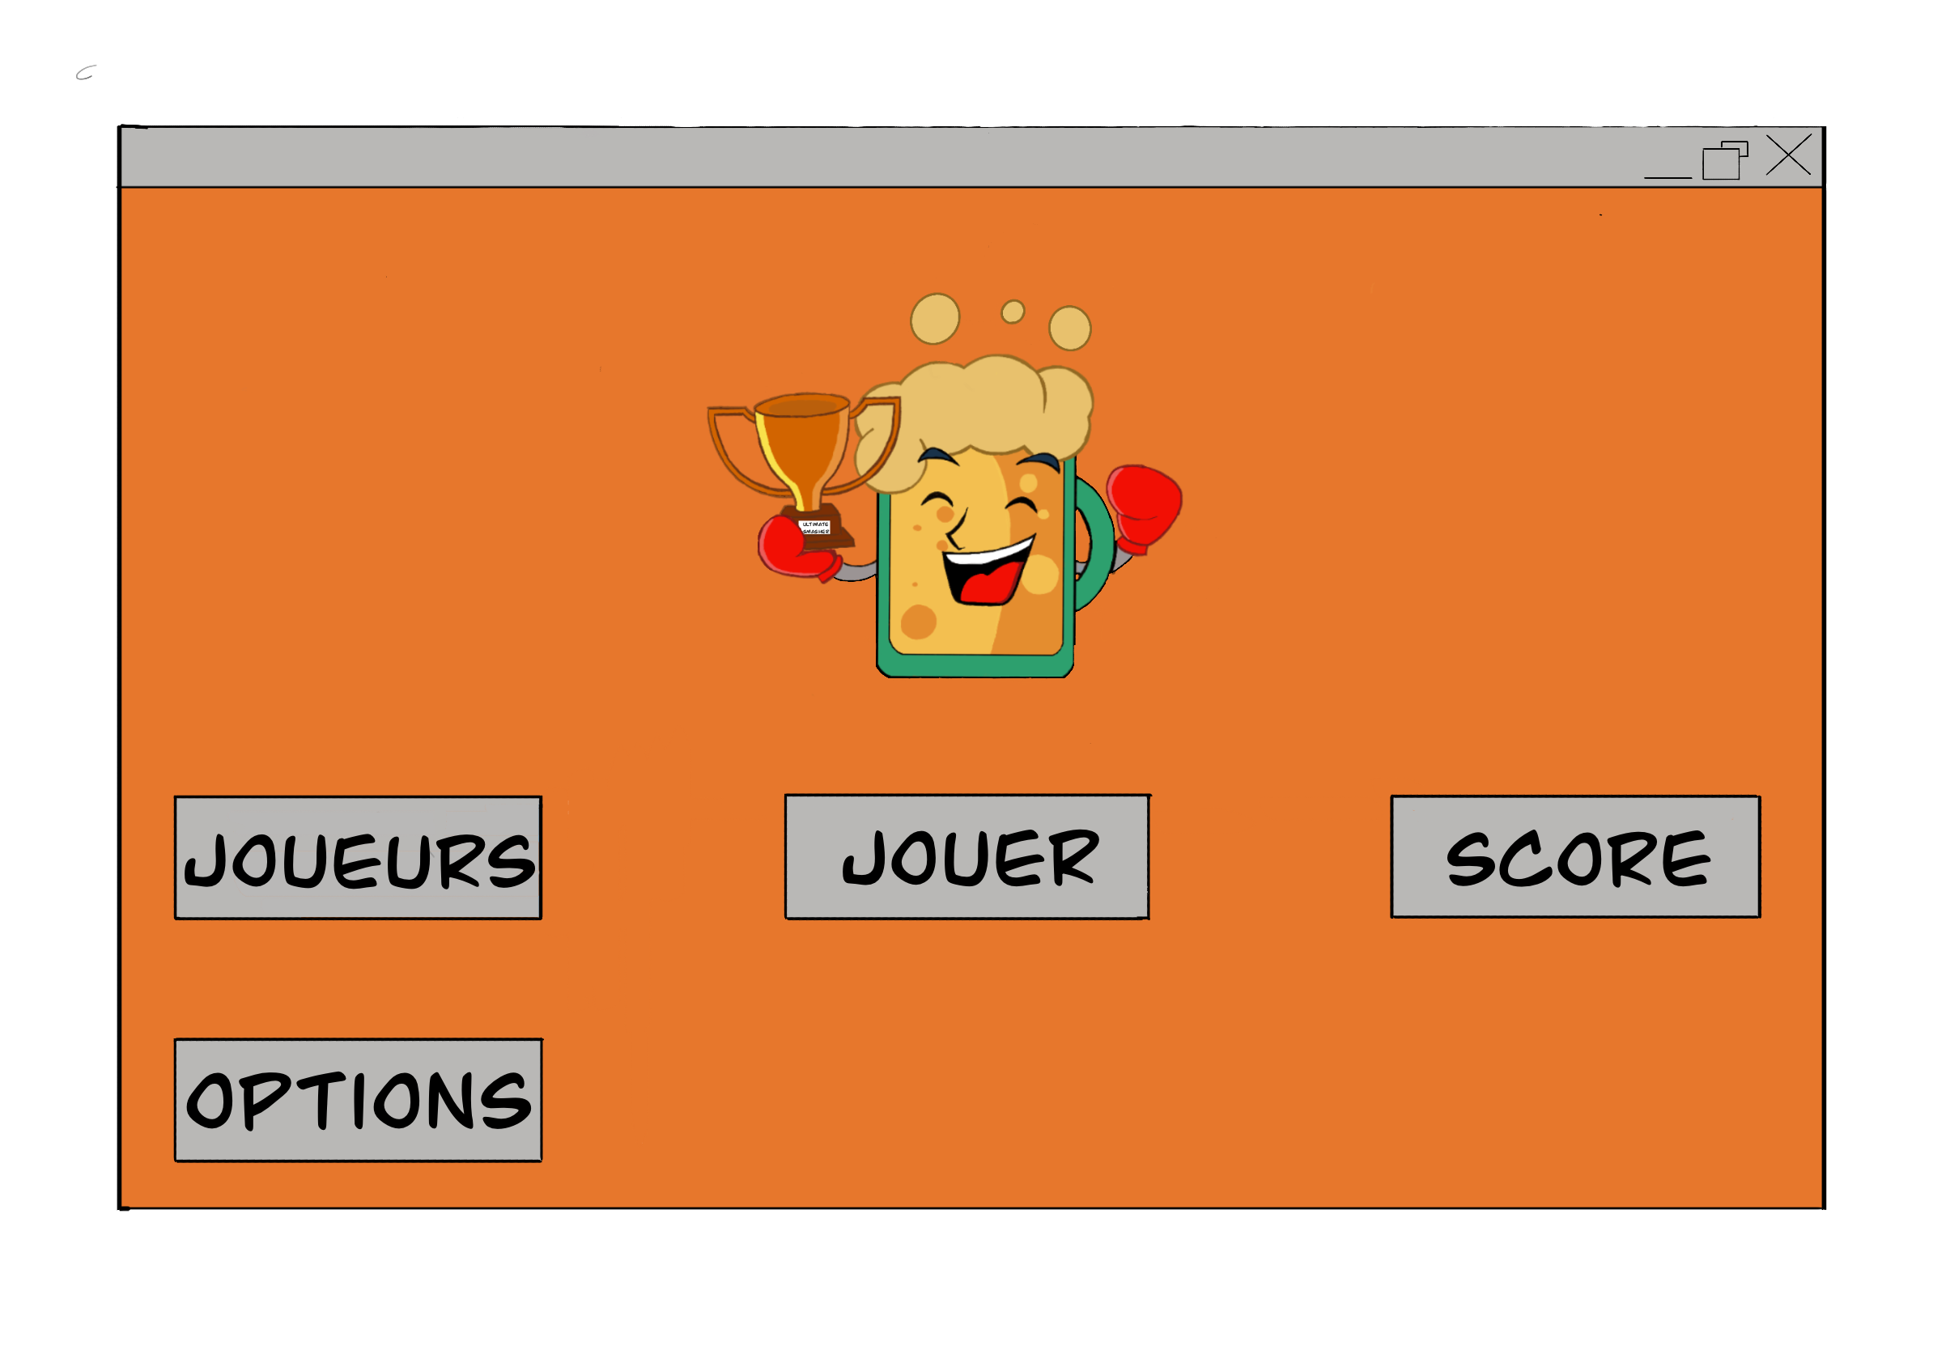

Menu « Joueurs »

Le bouton « Joueurs » le mènera à cette interface qui lui permettra d’ajouter ou de supprimer des joueurs en appuyant sur « Ajouter un joueur » et de cliquer sur le petit « + ».

Afin de supprimer un joueur il suffira simplement d’appuyer sur le petit « - » à côté du nom du joueurs qu’il souhaite enlever.

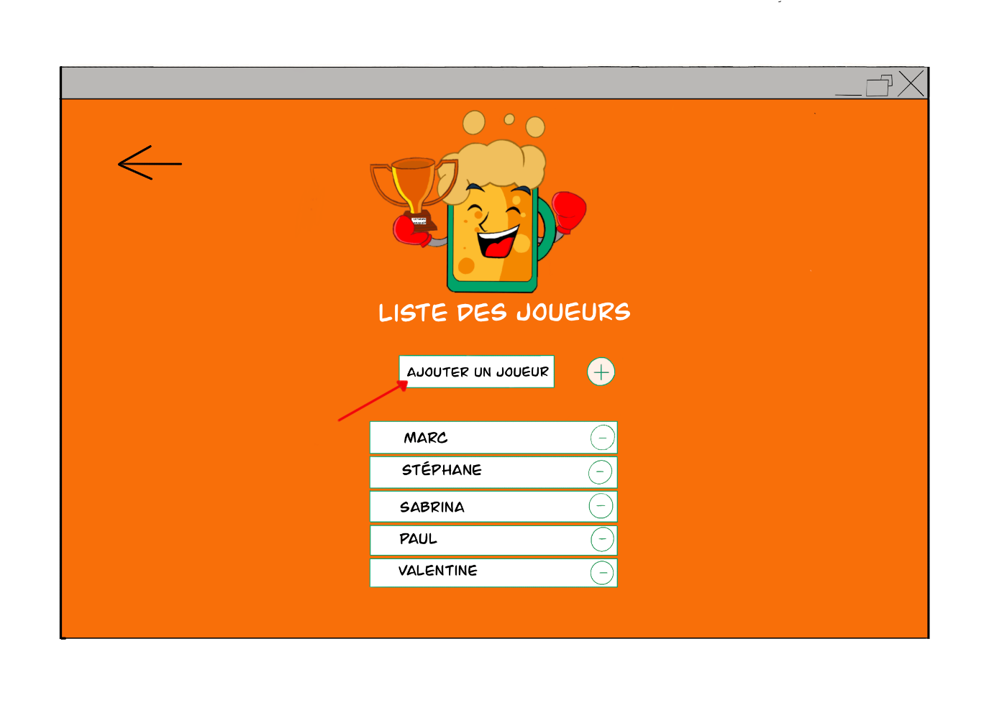

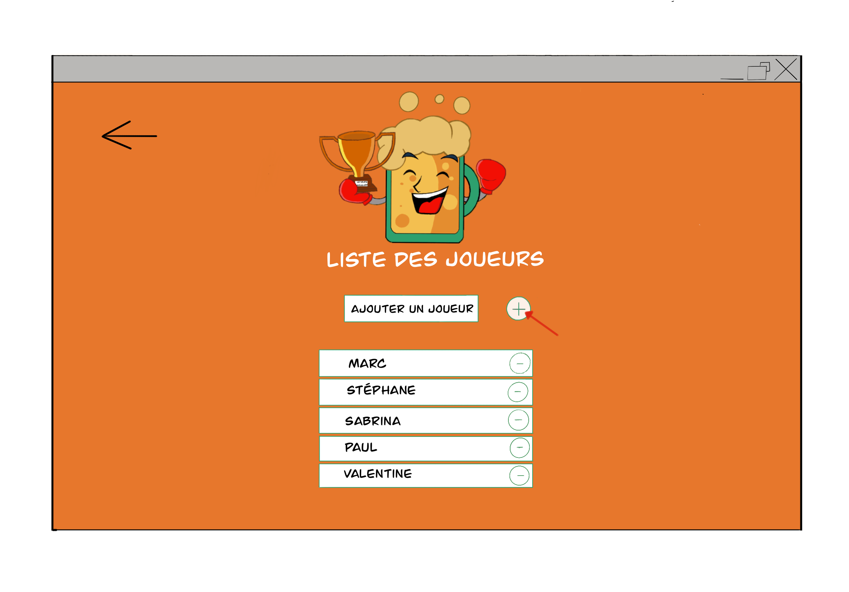

Menu « Option » $

Dans le menu « option » le joueur aura la possibilité d’ajouter de nouvelles questions à la Culture Générale, il lui suffira simplement de cliquer sur l’icône du jeu et lorsqu’une pop-up apparaîtra, de rentrer la question qu’il souhaite ajouter ainsi que 3 réponses et la solution.

À la fermeture du jeu, les questions ajoutées par l'utilisateur seront supprimées.

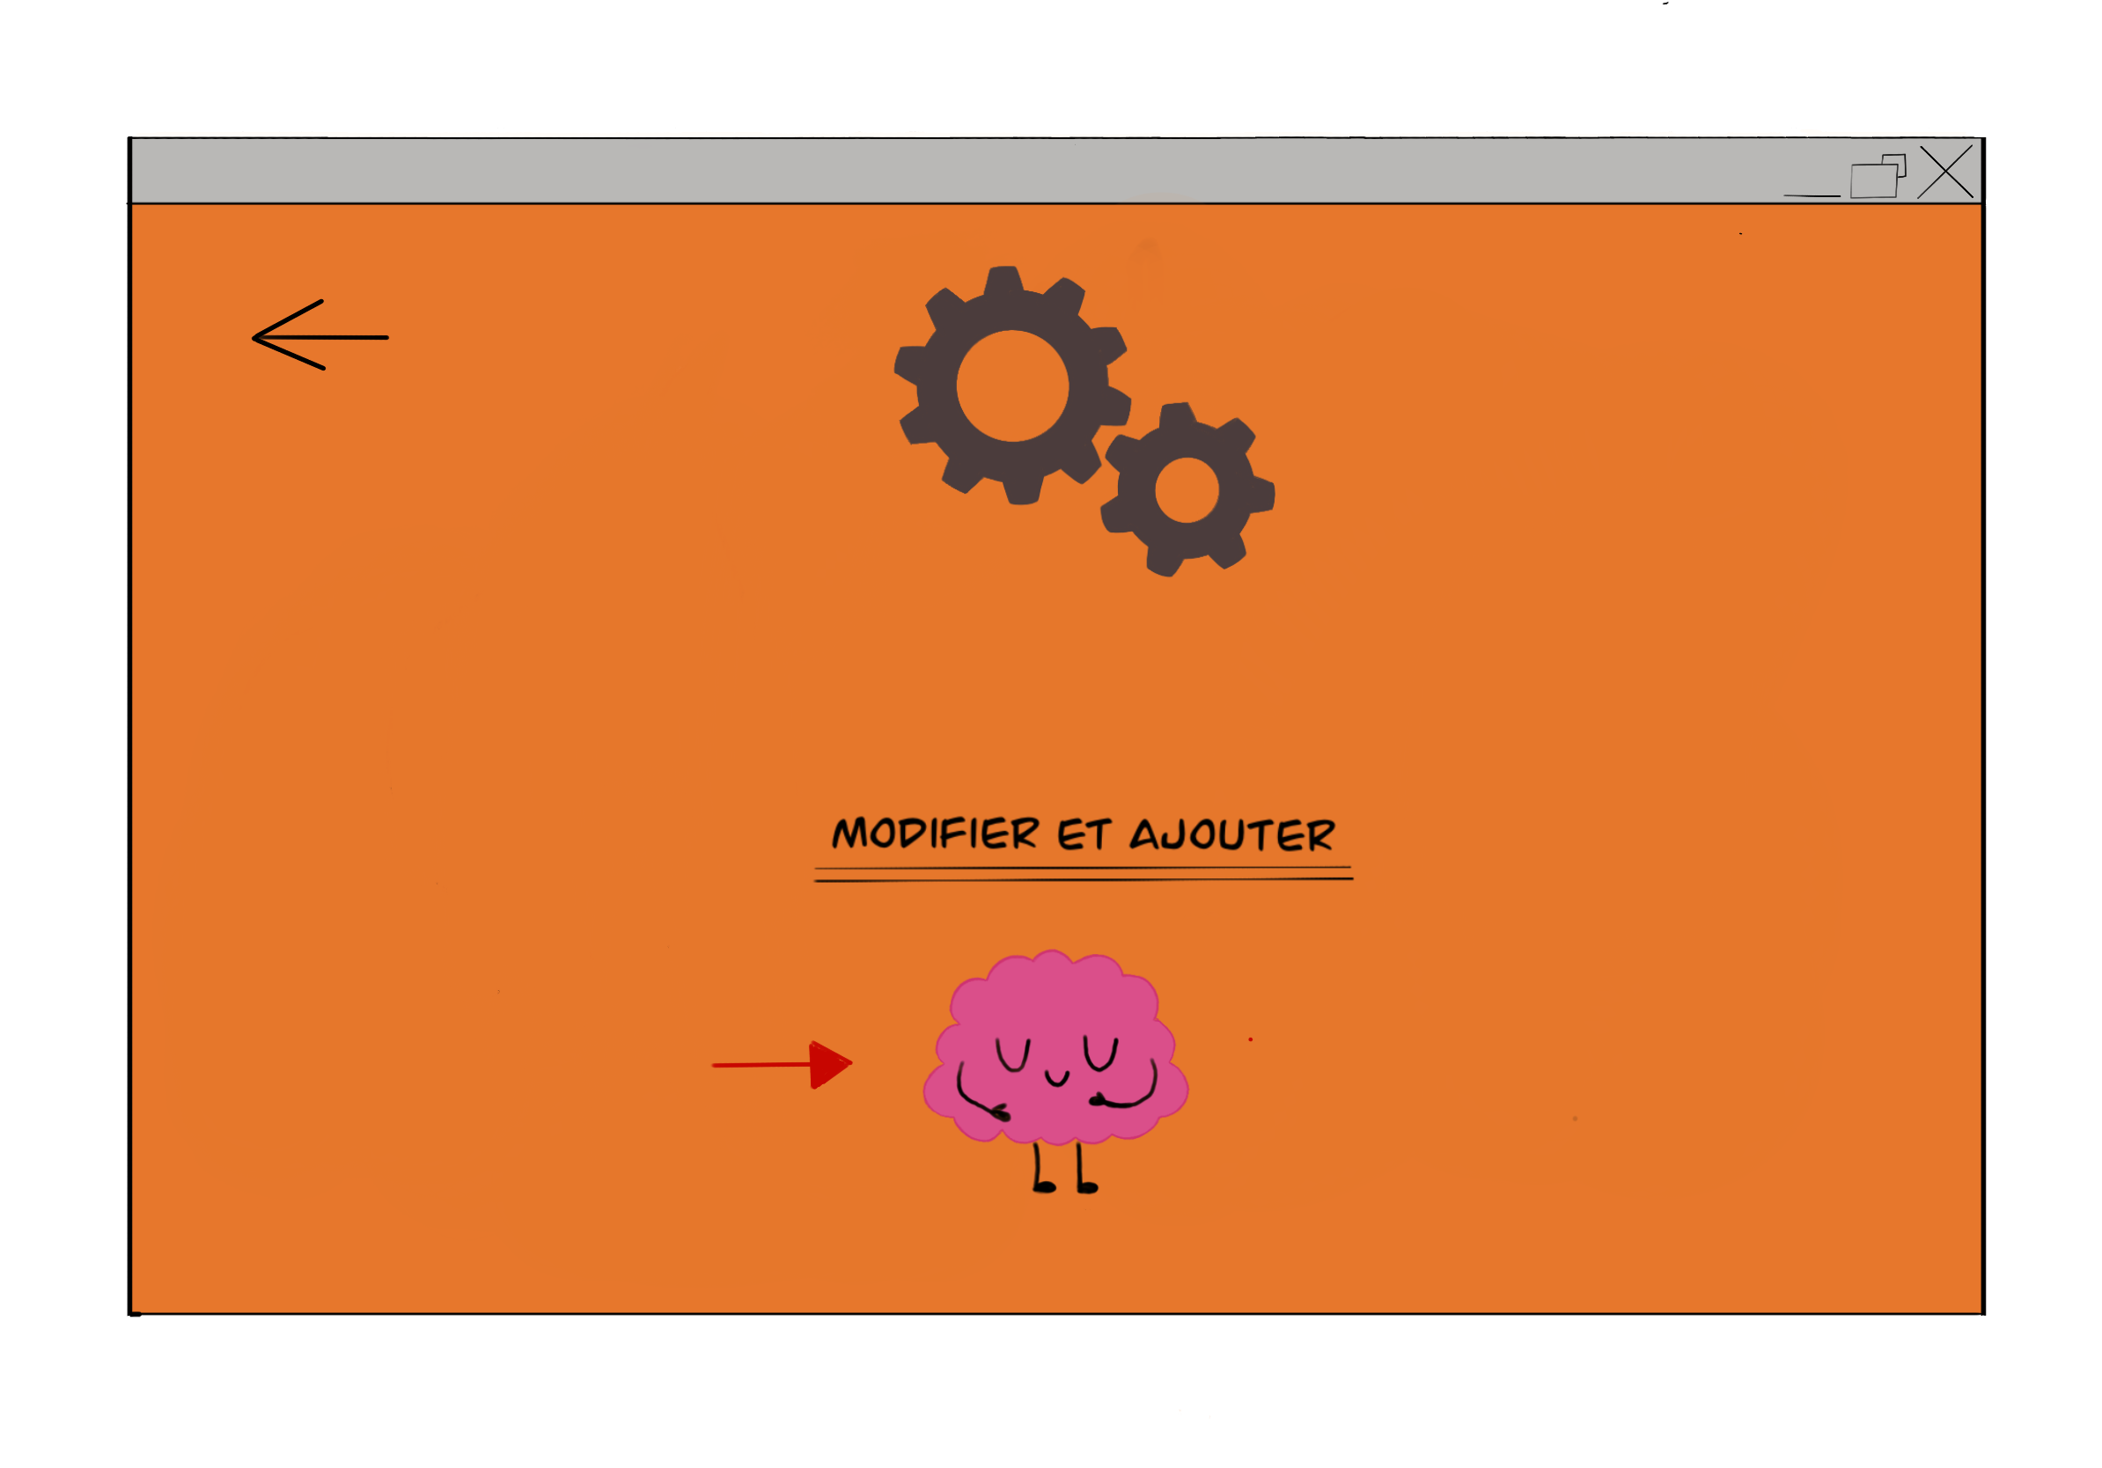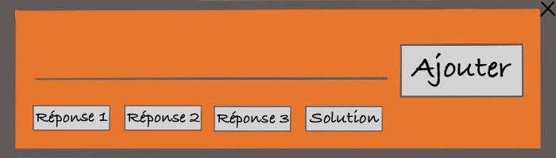

Menu « Score »

Le menu « Score » est l’option qui permet de voir au joueurs où en est la partie. Si le joueur joue en équipe il verra les points par équipe mais également par joueurs. Ce qu’il lui permettra de voir qui a remporté le plus de points pour son groupe.

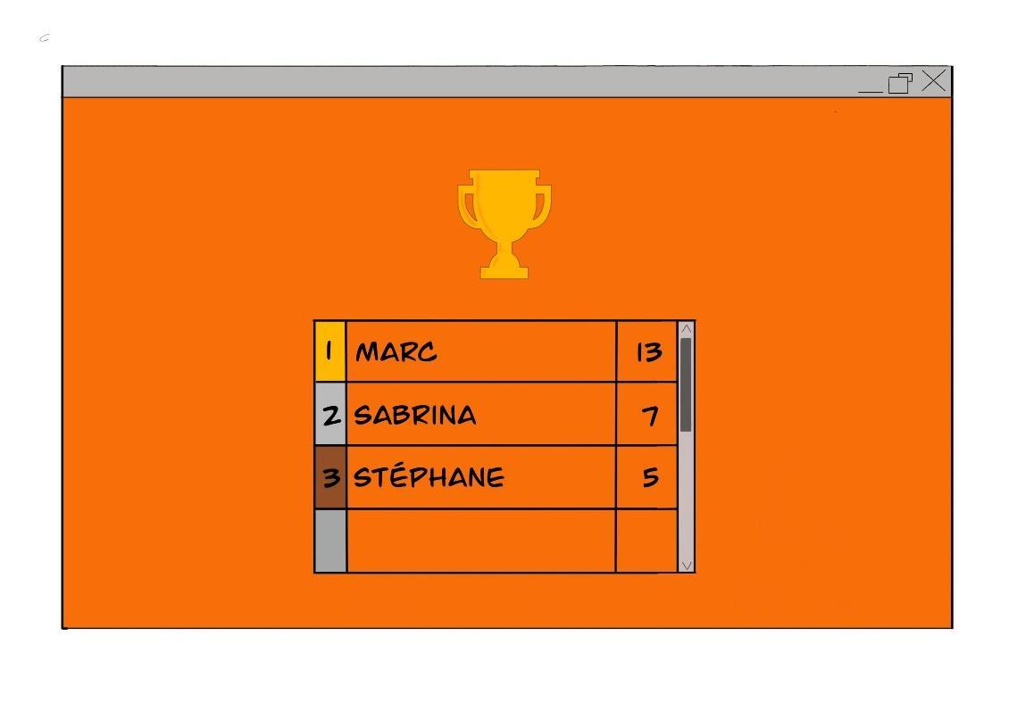

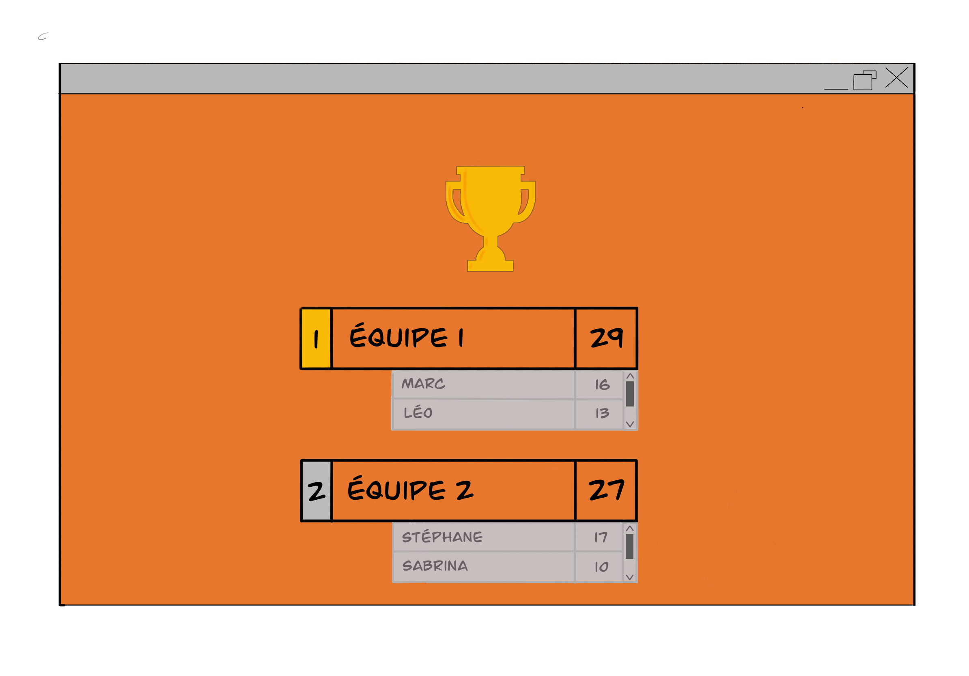

Menu « Jouer »

Ce menu est le plus important puisqu’il permet à l’utilisateur de jouer. Lorsqu’il appuiera sur le bouton « Jouer » il sera redirigé vers une fenêtre pour sélectionner le jeu auquel il souhaite jouer.

Il y aura uniquement la possibilité pour le moment de jouer à la Culture Générale. Il suffira simplement de cliquer sur l’icône du jeu pour avoir une nouvelle fenêtre et ainsi commencer le jeu.

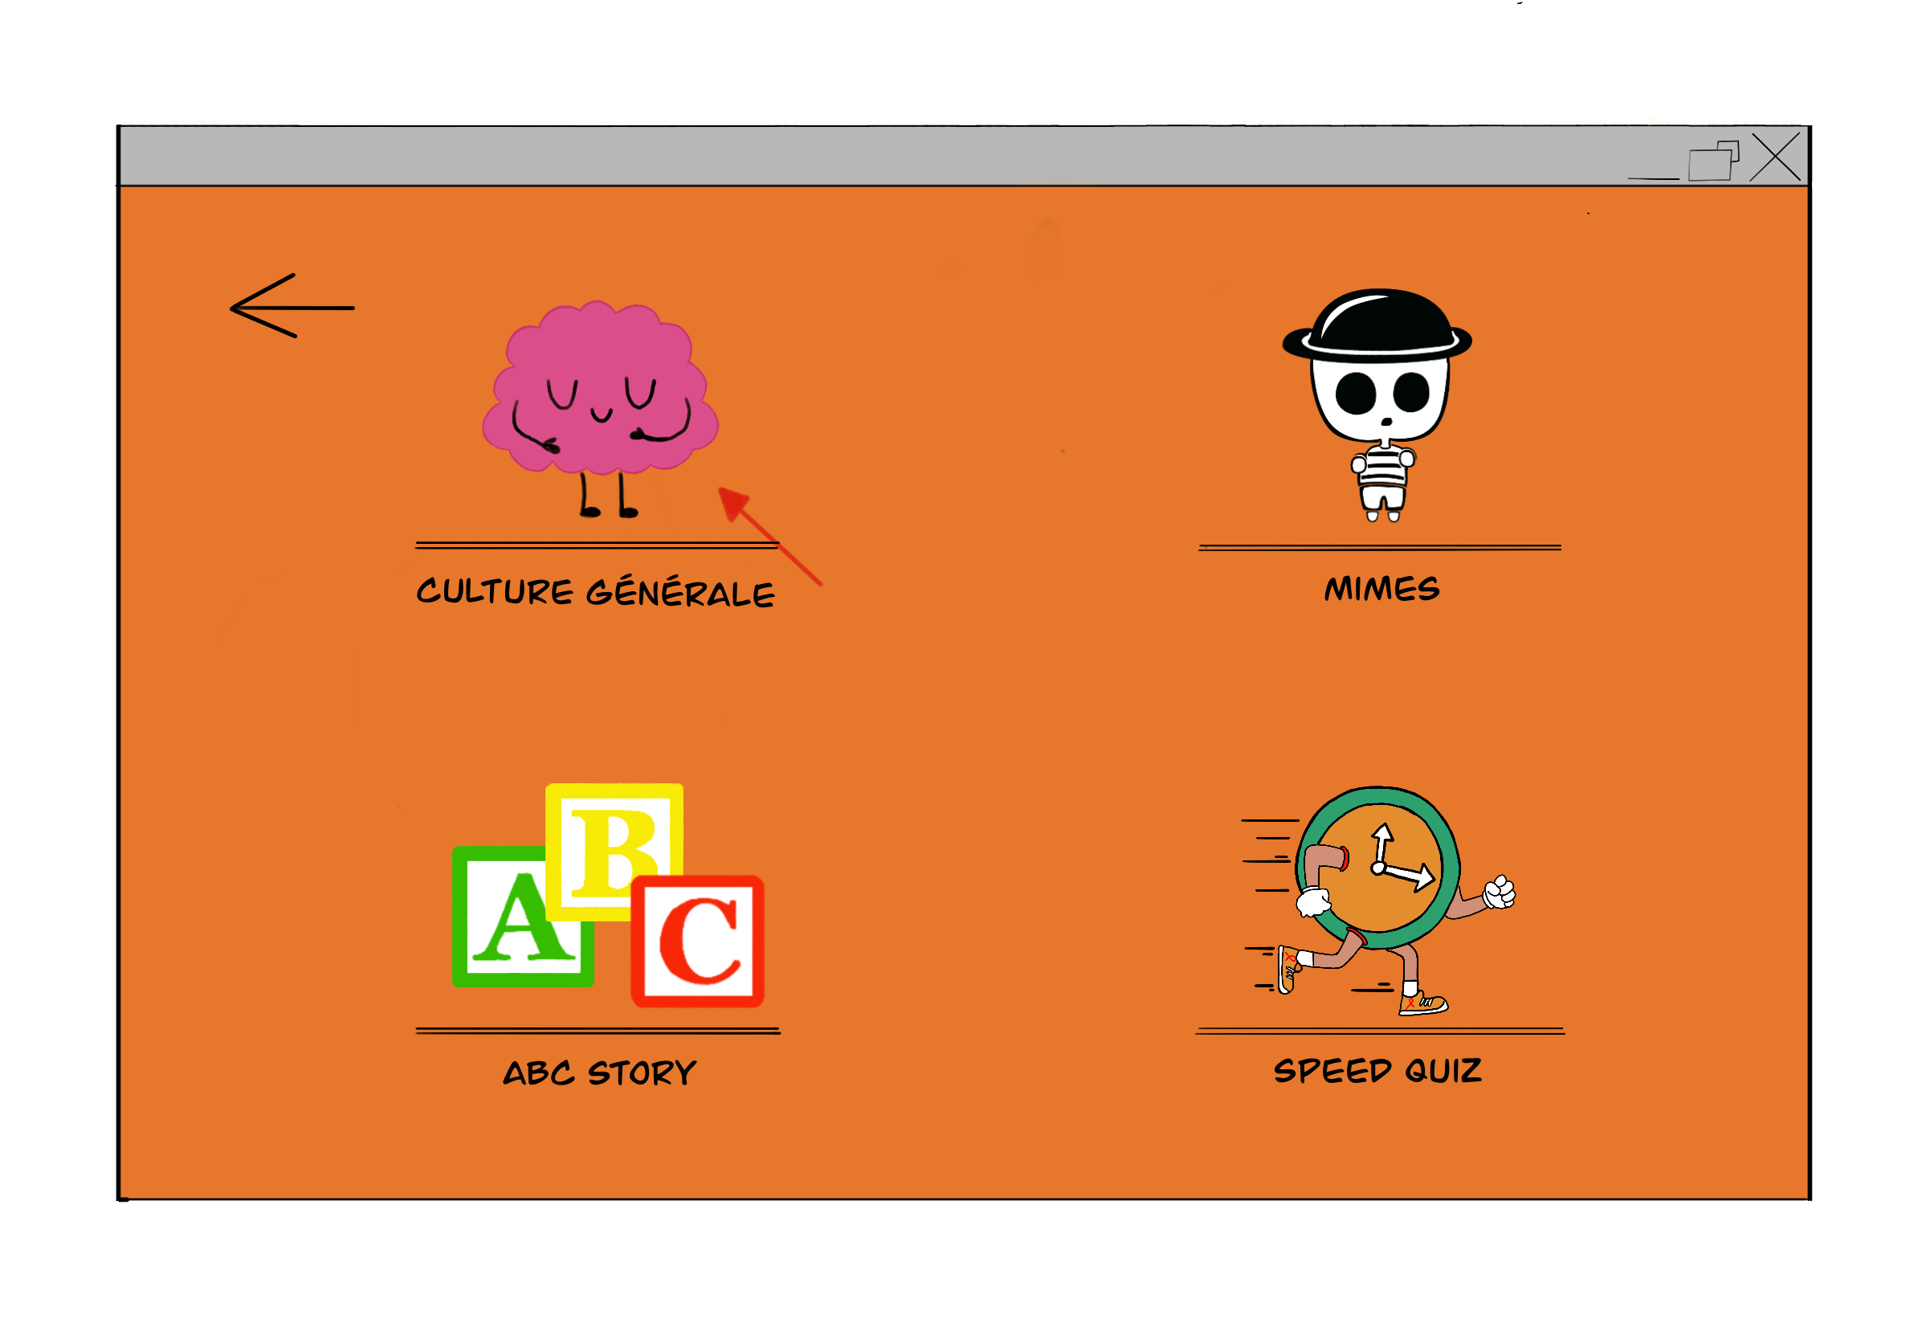

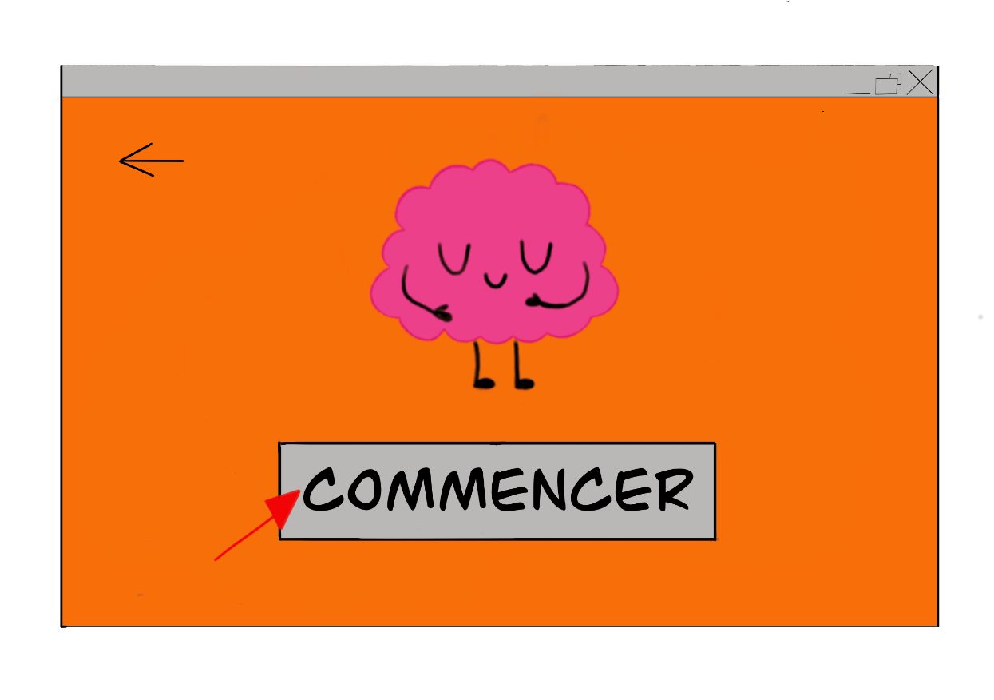

La culture générale se présente comme suis : Une question est posée à un joueur aléatoirement, il aura la possibilité de répondre soit en duo, qui indique deux réponses, carré qui en indique 4 et cash où le joueur devra répondre sans aucune proposition préalable. Dans les trois différents cas, le maître du jeu entrera la réponse que le joueur lui fait part. Si il ne réponds pas juste il ne gagne pas de points, si il répond juste un certain nombre de points lui seront attribué en fonction de la solution qu’il a choisis :

DUO : 2 points

CARRÉ : 3 points

CASH : 5 points

